BỘ GIÁO DỤC VÀ ĐÀO TẠO

**TRƯỜNG ĐẠI HỌC THĂNG LONG**



**TIỂU LUẬN**

**THIẾT KẾ CHƯƠNG TRÌNH TÍNH HỌC PHÍ PHẢI ĐÓNG CHO CÁC MÔN HỌC ĐÃ ĐĂNG KÝ**

**NHÓM SINH VIÊN THỰC HIỆN: A41365 – NGUYỄN ĐỨC LONG**

**A41529 – ĐỖ THỊ LAN**

**A41594 – LÊ NGỌC HIẾU**

**A41641 – VŨ KIỀU TRANG**

**A41684 – NGUYỄN XUÂN QUANG**

**HÀ NỘI – 2023**

# Phân tích yêu cầu sử dụng, xác định các yêu cầu chức năng và phi chức năng theo mẫu.

## Phân tích yêu cầu sử dụng

* Trang web được xây dựng nhằm giúp người dùng có thể truy cập tìm kiếm, xem và đặt mua trực tuyến các sản phẩm được đưa lên trên hệ thống của các cửa hàng hoặc doanh nghiệp . Để có thể đặt mua sản phẩm , người dùng phải đăng nhập tài khoản và xác minh các thông tin cần thiết để hoàn tất quá trình đặt hàng. Website cho phép nhân viên quản lý hệ thống thông qua một tài khoản đã được cấp quyền, người quản lý có thể tra cứu như người dùng, đồng thời quản lí (ví dụ : thêm, xóa ,điều chỉnh thông tin hàng hóa và phân loại hàng hóa, ..) cho từng loại sản phẩm và giá cả.
* Website tự động lưu lại các lịch sử giao dịch của bên bán và mua, đồng thời cho phép khách hàng có thể đánh giá các sản phẩm giúp tăng độ tin cậy và tính minh bạch.

## Yêu cầu nghiệp vụ

### Sơ đồ nghiệp vụ

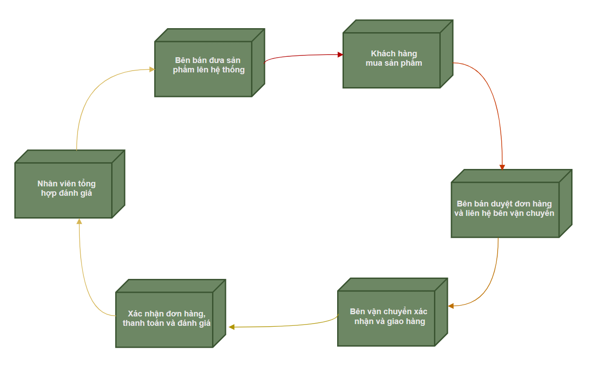

### Các yêu cầu nghiệp vụ

* Bước 1: Tạo sản phẩm
* Bên bán tạo sản phẩm và đưa lên hệ thống
* Có thể thêm các ưu đãi cho sản phẩm
* Bước 2 : Khách hàng mua hàng
* Khách hàng tìm kiếm và thêm sản phẩm vào giỏ hàng
* Xác nhận hình thức thanh toán, địa chỉ, số điện thoại nhận hàng
* Xác nhận đặt mua sản phẩm
* Bước 3 : Duyệt sản phẩm
* Kiểm tra hàng tồn kho
* Duyệt xác thực sản phẩm
* Chuẩn bị sản phẩm và lên đơn hàng
* Bước 4 : Liên hệ bên vận chuyển
* Bên bán liên hệ và bàn giao sản phẩm cho đơn vị vận chuyển
* Bước 5 : Bên vận chuyển duyệt
* Bên vận chuyển duyệt sản phẩm cần giao
* Tiến hành giao hàng và thông báo quá trình cho khách hàng
* Bước 6 : Nhận hàng
* Đơn vị vận chuyển liên hệ và giao hàng cho khách hàng
* Thanh toán theo hình thức đã chọn
* Xác nhận đơn hàng đã giao
* Đánh giá sản phẩm
* Bước 7 : Nhân viên giao hàng lưu các phản hồi
* Tên khách hàng
* Mã đơn hàng
* Nội dung đánh giá

## Yêu cầu chức năng

* Các tác nhân hệ thống
* Khách hàng : Là người có nhu cầu mua sắm trực tuyến
* Nhân viên chăm sóc khách hàng : Là người tiếp thu đánh giá, hỗ trợ và giải đáp các thắc mắc của khách hàng, đồng thời lập các báo cáo về sản phẩm
* Nhân viên vận chuyển : Là người phê duyệt sản phẩm cần giao và tiến hành giao sản phẩm cho khách hàng
* Nhân viên quản lý hệ thống : Là người quản lí thông tin sản phẩm, xác nhận đơn hàng, lên lịch và bàn giao đơn hàng cho bên vận chuyển
* Yêu cầu về chức năng của hệ thống
* Quản lý người dùng : Cho chép mọi người dùng truy cập vào xem các sản phảm trên hệ thống, nhưng khi muốn đặt hàng bắt buộc phải đăng nhập tài khoản
* Quản lý đăng ký, đăng nhập : Cho phép người dùng đăng nhập khi đã có tài khoản, đăng kí tài khoản mới khi chưa có, mỗi số điện thoại chỉ xác minh cho đúng 1 tài khoản và người dùng có thể yêu cầu lấy lại thông tin tài khoản, mật khẩu khi quên thông qua mã gửi về số điện thoại đăng kí
* Quản lý hàng hoá: Nhân viên quản trị hệ thống được quản lý thông tin (giá, mô tả, thông số, số lượng tồn kho...) sản phẩm và thêm, sửa, xoá các sản phẩm.
* Báo cáo bán hàng: Cho phép nhân viên chăm sóc khách hàng quản lý thông tin các hoá đơn bán hàng (ngày, số lượng, tiền).
* Tìm kiếm hàng và cho vào giỏ hàng: Cho phép khách hàng tìm kiếm và thêm sản phẩm với số lượng mong muốn vào giỏ hàng
* Đặt hàng : Cho phép khách hàng quản lý giỏ hàng, tiến hành xác nhận thanh toán và đặt hàng
* Thanh toán: Cho phép Khách hàng lựa chọn hình thức thanh toán khác nhau (thanh toán khi nhận hàng, bằng thẻ, qua ví momo, …)
* Quản lý đơn hàng: Cho phép nhân viên quản trị hệ thống xác nhận đơn hàng, quản lí thông tin đơn hàng và liên hệ bên vận chuyển , đồng thời cho phép khách hàng hủy đơn hàng khi người bán chưa liên hệ với bên vận chuyển
* Giao hàng: Cho phép nhân viên vận chuyển xác nhận đơn hàng và thông báo cho khách hàng.

## Yêu câu về phi chức năng của hệ thống

* Yêu cầu hệ thống
* Hệ thống họat động trên tất cả các hệ điều hành
* Hệ thống tương tích với tất cả các thiết bị
* Yêu cầu về hiệu suất
* Hệ thống thực hiện các tác vụ, chức năng mượt mà, nhanh chóng
* Hoạt động trơn tru, ổn định
* Yêu cầu về bảo mật
* Chỉ có quản trị viên hoặc nhân viên mới có quyền thay đổi, chỉnh sửa thông tin đơn hàng đã được đặt mua
* Bảo mật thông tin khách hàng tuyệt đối
* Chỉ có quản trị viên và nhân viên chăm sóc khách hàng mới có quyền chỉnh sửa thông tin sản phẩm
* Yêu cầu về gian diện và văn hóa và chính trị
* Hệ thống thiết kế cho người sử dụng biết Tiếng việt, không có yêu cầu về văn hóa và chính trị
* Thiết kế hợp lí, bắt mắt và thân thiện với người dùng

# Xây dựng mô hình chức năng bằng các biểu đồ trường hợp sử dụng.

## Biểu đồ THSD chức năng đặt hàng

## Biểu đồ hoạt động cho THSD đặt hàng

# Xây dựng mô hình cấu trúc cho 1 chức năng.

# Xây dựng mô hình hành vi cho 1 THSD: Biểu đồ tuần tự.

# Thiết kế mô hình dữ liệu quan hệ đối tượng (OR) cho 1 chức năng.

# Thiết kế giao diện người-máy cho 1 chức năng.

**Chức năng giỏ hàng**

Mô tả: Lưu toàn bộ các sản phẩm đã được thêm vào giỏ hàng trước đó, đồng thời tính toán giá tiền trả của những sản phẩm được chọn khi muốn mua.

# Thử nghiệm xây dựng 1 ứng dụng web theo phân tích thiết kế.

## Giới thiệu về giao diện web

* Giao diện Website được lấy cảm hứng từ trang web bán hàng của Nike với giao diện người dùng bắt mắt thân thiện tạo nên trải nghiệm tốt với người dùng.
* Giao diện được tạo nên từ ngôn ngữ đánh dấu siêu văn bản HTML, ngôn ngữ thiết kế CSS xử lý một phần giao diện trang web và ngôn ngữ Javascript để xử lý phần logic của website. Từ đó tăng trải nghiệm UI/UX.

Dưới đây là cấu trúc của trang web.

## Một số tính năng nổi bật

### Quản lí sản phẩm

* Về phần sản phẩm website có sử dụng bộ lọc sản phẩm qua các thuộc tính (màu sắc, loại sản phẩm, giá tiền thấp nhất và cao nhất khách hàng có thể chi trả, tìm kiếm qua tên sản phẩm) giúp tăng trải nghiệm người dùng.
* Tất cả sản phẩm sẽ được lấy từ một mảng gồm nhiều object chứa thông tin các sản phẩm. *Một vài dữ liệu của sản phẩm:*

* Dưới đây là phần xử lý logic bằng ngôn ngữ Javascript.

*a, Hàm render ra các sản phẩm*

*b, Phần logic lọc sản phẩm*

### Quản lí giỏ hàng

* Phần giỏ hàng sẽ quản lí bằng cách thêm các sản phẩm người dùng lựa chọn vào giỏ hàng, chọn các nhu cầu của người dùng như số lượng hay loại bỏ các sản phẩm không muốn mua.
* Giỏ hàng sẽ tự động tính tổng số tiền các sản phẩm có trong giỏ và số tiền của từng sản phẩm với số lượng của sản phẩm đó.

Dưới đây là phần code mô tả cách thức hoạt động của giỏ hàng.

### Đặt hàng

* Phần đặt hàng website sẽ lấy dữ liệu từ phần giỏ hàng mà người dùng đã chọn đúng các nhu cầu của mình và chuyển tới phần thanh toán. Nếu như giỏ hàng trống hệ thống sẽ hiện ra thanh thông báo để người dùng biết.
* Mục thanh toán người dùng sẽ nhập địa chỉ và cách thức thanh toán để tiến hành đặt hàng. Khi đặt hàng thành công hệ thống sẽ hiện thông báo cho người dùng biết.

Dưới đây là phần code mô tả cách thức hoạt động.

*a, Phần render lên mục thanh toán*

*b, Phần logic mô tả thanh toán*

### Quản lí dữ liệu

* Trang web sẽ mô tả quản lí người dùng đăng kí trên Local Storage

Dưới đây là code kiểm tra thông tin người dùng khi Đăng Kí/Đăng Nhập

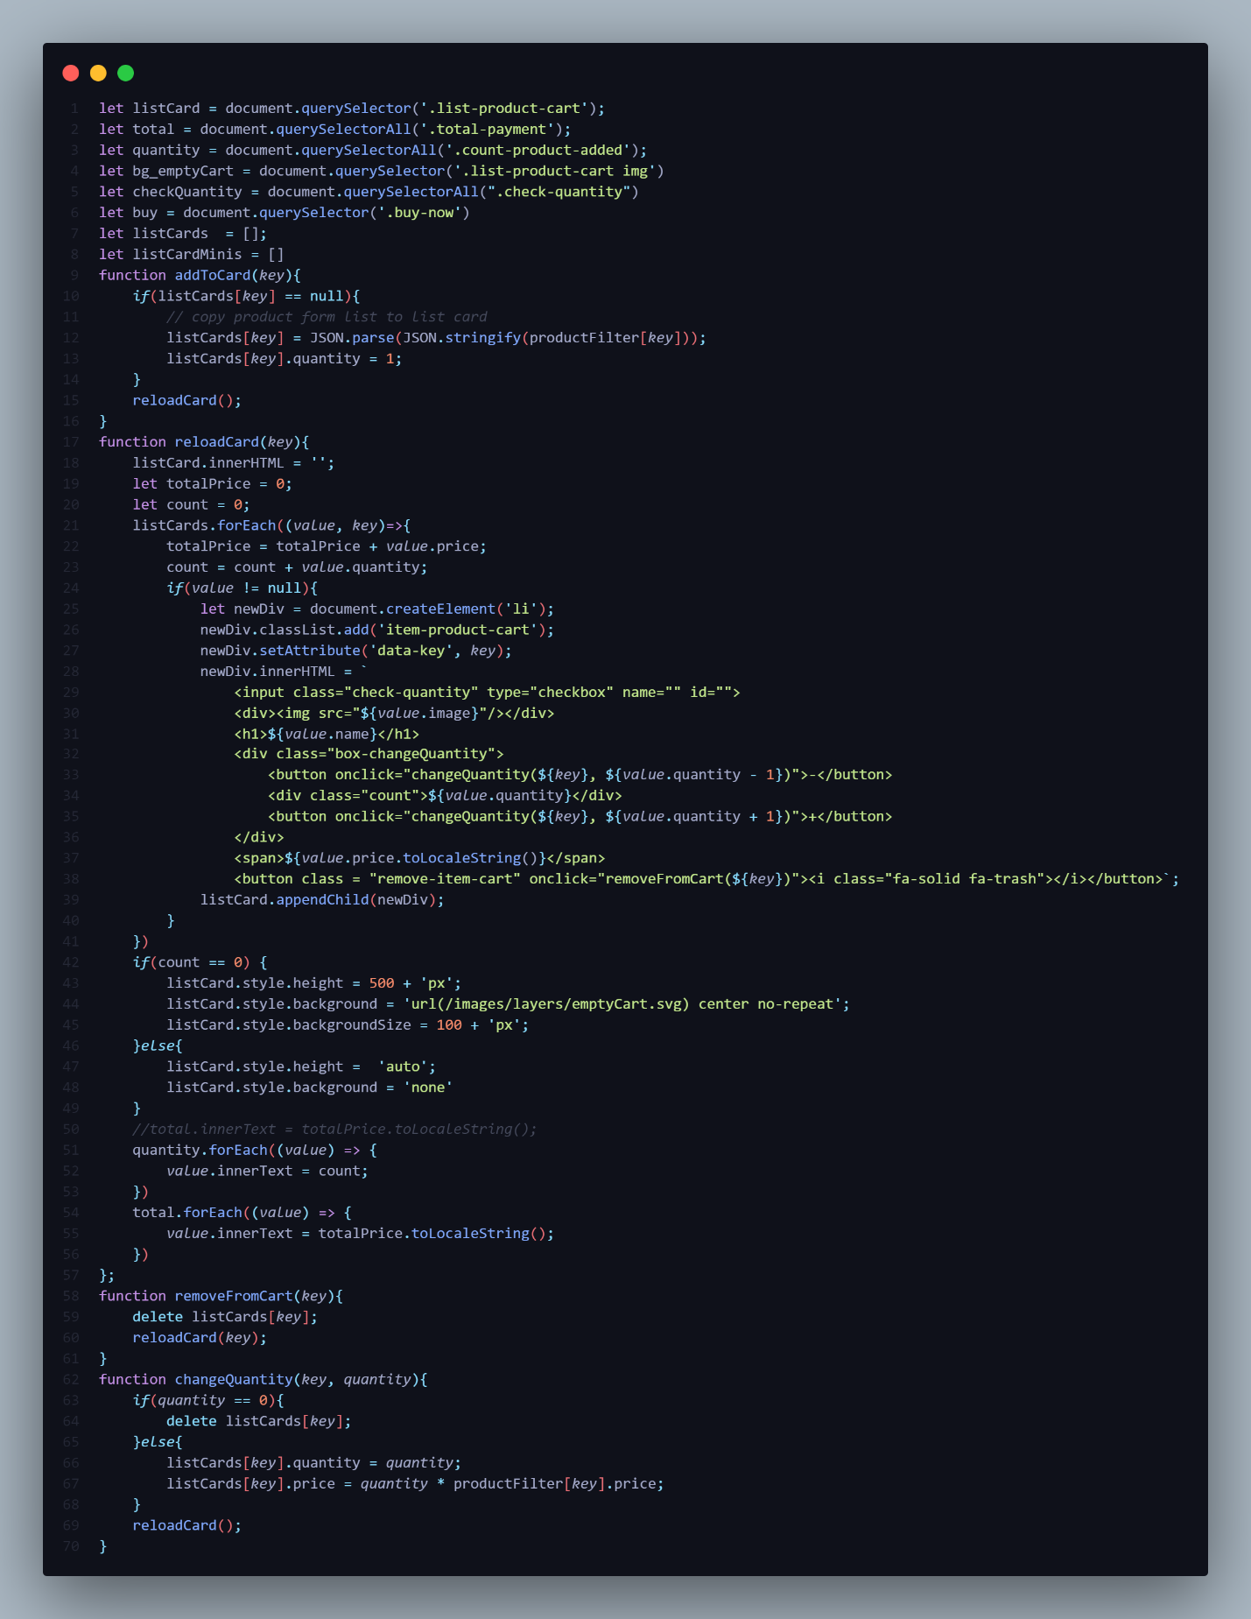

## Hệ thống bán hàng online

**[Xem ngay](https://lengochieu1111.github.io/lengochieu1111_PTTKHDT_Nhom4.github.io/)**

**Nhóm sinh viên thực hiện**

Đề tài phát triển ứng dụng trên web cho hệ thống bán hàng online được thực hiện bởi nhóm sinh viên trường [Đại học Thăng Long](https://thanglong.edu.vn/).

|  |  |  |  |
| --- | --- | --- | --- |
| STT | Mã sinh viên | Họ và tên | Phụ trách |
| 1 | A41594 | [Lê Ngọc Hiếu](https://www.facebook.com/profile.php?id=100017657267493) | Phần 1 & phần 7 & viết bài thuyết trình |
| 2 | A41684 | [Nguyễn Xuân Quang](https://www.facebook.com/profile.php?id=100014361528853v) | Phần 2 & 7 |
| 3 | A41641 | [Vũ Kiều Trang](https://www.facebook.com/profile.php?id=100009261785124v) | Phần 1 & 3 & 4 |
| 4 | A41529 | [Đỗ Thị Lan](https://www.facebook.com/lanh0606) | Phần 4 & 5 |
| 5 | A41921 | [Nguyễn Minh Quân](https://www.facebook.com/profile.php?id=100068189357001) | Phần 5 & 6 |